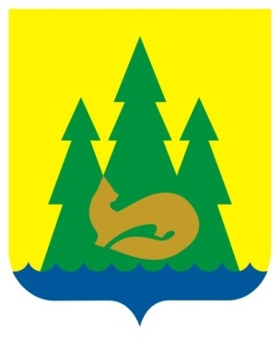 | ВЕСТНИК  правовых  Актов  муниципального образования  «Муниципальный округ  Якшур-Бодьинский район  Удмуртской Республики»
2022 год
15 июня
№ 17
В номере:

1 | Извещение о согласовании проекта межевания земельных участков | 2

Извещение о согласовании проекта межевания земельных участков

Кадастровый инженер Мадьярова Т.А., квалификационный аттестат № 18-12-214 адрес: УР, Якшур-Бодьинский район, с. Якшур-Бодья, ул. Пушиной, д.99, адрес электронной почты: udmcomp@rambler.ru тел. (34162) 4-14-50, подготовил проект межевания земельных участков выделяемых в счет земельных долей из земельного участка с кадастровым номером 18:24:000000:88 расположенного по адресу: Удмуртская Республика, Якшур-Бодьинский район, колхоз «имени Чкалова».
Заказчиком работ является: Вахрушева Л.А., адрес: Удмуртская Республика, Якшур-Бодьинский район, д. Сюровай, ул. Италмас, д. 4, кв. 2, номер контактного телефона 89511984617.
Целью кадастровых работ является образование земельных участков путем выдела в счет доли (долей) в праве общей собственности для ведения личного подсобного хозяйства, основной деятельностью которого является семеноводство.
Ознакомиться с проектом межевания можно в течение тридцати дней со дня опубликования данного извещения по адресу: УР, Якшур-Бодьинский район, с. Якшур-Бодья, ул. Пушиной, д.99.
Обоснованные возражения относительно размера и местоположения границ выделяемого в счет земельных долей земельного участка направлять в течение тридцати дней со дня опубликования данного извещения кадастровому инженеру, подготовившему проект межевания по адресу: УР, Якшур-Бодьинский район, с. Якшур-Бодья, ул. Пушиной, д.99, а также в Якшур-Бодьинский отдел Управления Федеральной службы государственной регистрации, кадастра и картографии по УР по адресу: УР, Якшур-Бодьинский район, с. Якшур-Бодья, ул. Пушиной, 65.

_________________________________________________________________________
Учредитель:  Совет депутатов МО  «Якшур-Бодьинский район»  427100, с. Якшур-Бодья,  ул. Пушиной, д. 69 | Тираж 50 экземпляров  бесплатно | Подписано в печать  Руководителем редакционного совета Поторочин С.В.  15 июня 2022 года

